

1. **Resuelve** estas cuentas. Te podés ayudar con la recta numérica.

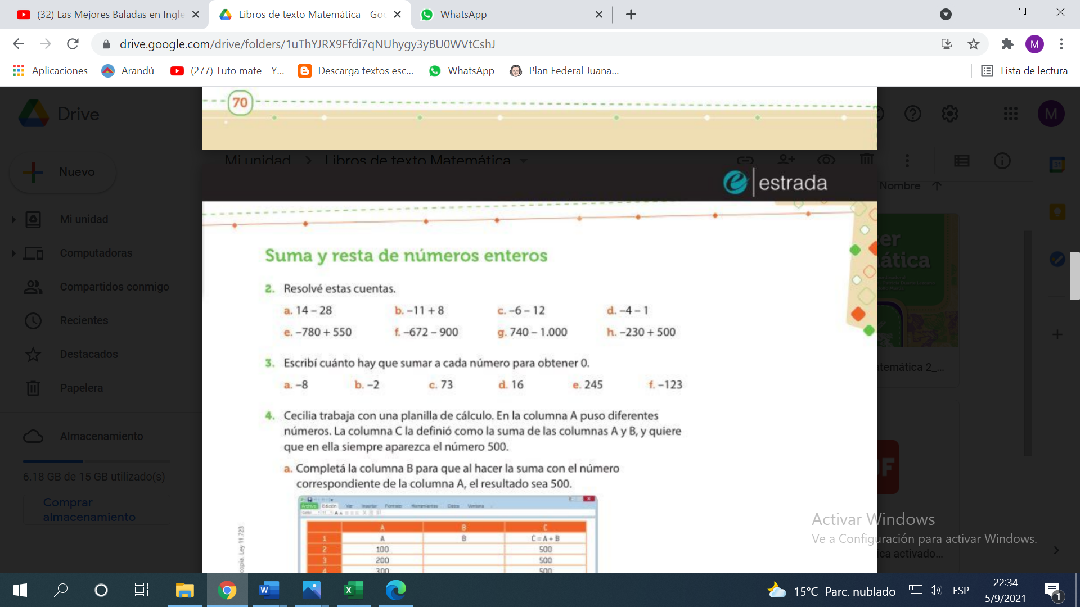

1. **Resuelve** la situación problemática.

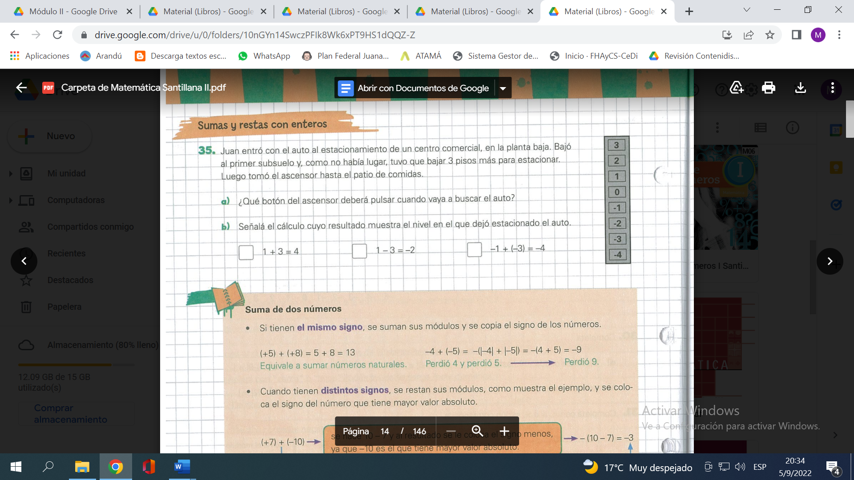Juan entro con el auto al estacionamiento de un centro comercial, en la planta baja. Bajó al primer subsuelo y, como no había lugar, tuvo que bajar 3 pisos más para estacionar. Luego tomó el ascensor hasta el patio de comidas.

1. ¿Qué botón del ascensor deberá pulsar cuando vaya a buscar el auto?
2. Señala el cálculo cuyo resultado muestra el nivel en el que dejó estacionado el auto.
3. + 3 = 4 1 – 3 = -2 -1 + (-3) = -4
4. **Resuelve** las siguientes sumas algebraicas.

